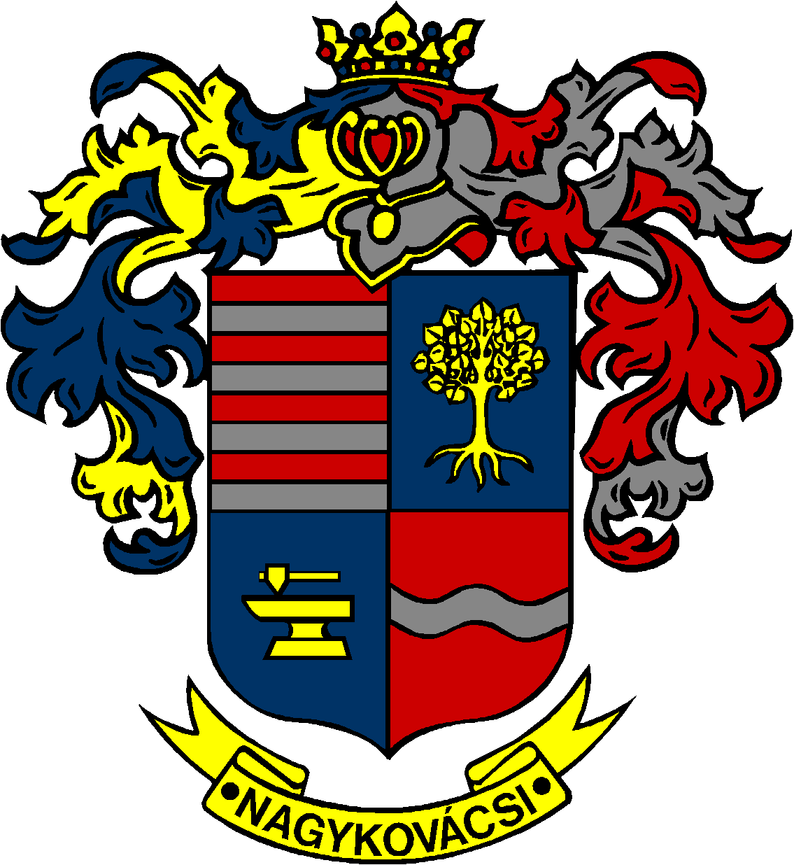

NAGYKOVÁCSI NAGYKÖZSÉG ÖNKORMÁNYZATA
HUMÁNPOLITIKAI BIZOTTSÁG

ELNÖKE

MEGHÍVÓ

Nagykovácsi Nagyközség Önkormányzata
Humánpolitikai bizottságának
ülésére

Az ülés helye: Öregiskola Közösségi Ház és Könyvtár
(2094 Nagykovácsi, Kossuth L. u. 78.)
Időpontja: 2026. április 27. (hétfő) 16 óra 30 perc

Napirend
Nyílt ülés:
- Döntés a Nagykovácsi Kispatak Óvoda igazgatói pályázatának elbírálásáról E – 47
Előterjesztő: Kiszelné Mohos Katalin polgármester
Előadó: dr. Halmosi-Rokaj Odett aljegyző
Tárgyalja: HB

- Döntés a Nagykovácsi Kispatak Óvoda pedagógus-továbbképzési intézményi programjának jóváhagyásáról E – 41
Előterjesztő: Kiszelné Mohos Katalin polgármester
Előadó: dr. Halmosi-Rokaj Odett aljegyző
Tárgyalja: HB

Zárt ülés:
- Döntés kitüntetések és címek adományozásáról E – 43
Előterjesztő: Kiszelné Mohos Katalin polgármester
Tárgyalja: HB

Nagykovácsi, 2026. április 23.
G. Furulyás Katalin s.k.
elnök

